ESPRIT
2025 - 2026
PROJET DE FIN D'ÉTUDES
DIPLÔME NATIONAL D'INGÉNIEUR

STB SENTINEL
Plateforme proactive de supervision et de gestion des incidents des systèmes d'information bancaires

Réalisé par | Malek Jendoubi
Encadrant académique | Monsieur Hamdi Braiek
Organisme d'étude | Société Tunisienne de Banque - contexte académique simulé
Spécialité | TWIN

Version de rédaction fondée sur l'état réel du dépôt au 20 août 2026

Dédicaces
À mes parents, pour leurs sacrifices, leur patience et leur soutien constant tout au long de mon parcours.
À ma famille, à mes amis et à toutes les personnes qui m'ont encouragé et accompagné dans la réalisation de ce projet.
Je leur dédie humblement ce travail.

Remerciements
Au terme de ce projet de fin d'études, je tiens à exprimer ma gratitude à toutes les personnes qui ont contribué à son aboutissement.
J'adresse mes sincères remerciements à mon encadrant académique, Monsieur Hamdi Braiek, pour ses conseils, sa disponibilité et son accompagnement. Je remercie également le corps professoral et administratif d'ESPRIT pour la qualité de la formation dispensée.
Enfin, je remercie les membres du jury pour l'attention portée à ce travail ainsi que toutes les personnes qui m'ont soutenu durant sa réalisation.

Résumé
La continuité des systèmes d'information constitue un enjeu majeur pour les établissements bancaires. Une indisponibilité, une dégradation progressive ou l'expiration d'un certificat numérique peut affecter les opérations internes et la qualité du service rendu aux clients. Ce projet propose STB Sentinel, une plateforme proactive de supervision et de gestion des incidents conçue dans un contexte académique représentatif de la Société Tunisienne de Banque.
La solution centralise la configuration des systèmes et de leurs points de contrôle, exécute des vérifications HTTP, API JSON et TLS, calcule les états UP, DEGRADED, DOWN et UNKNOWN, puis transforme les anomalies confirmées en alertes dédupliquées et en incidents actionnables. Elle couvre également l'affectation aux techniciens, les SLA, les escalades, les maintenances, les notifications internes, e-mail et SMS, ainsi que les indicateurs MTTD, MTTA et MTTR et les exports PDF, Excel et CSV.
La plateforme repose sur Angular, ASP.NET Core .NET 8, Entity Framework Core et PostgreSQL. Quatre microservices indépendants simulent le Core Banking, le RNE, le service SMS et le système RH avec respectivement Oracle, MongoDB, MySQL et SQL Server. Cette approche permet de valider les mécanismes de supervision avant tout raccordement aux SI réels.
Mots-clés : supervision, systèmes bancaires, disponibilité, TLS, alertes, incidents, SLA, Angular, .NET 8, PostgreSQL, microservices, DevOps.

Table des matières
Table des matières 5
Liste des abréviations 7
Introduction générale 8
Introduction 9
1.1 Présentation du contexte d'accueil 9
1.2 Contexte et problématique 9
1.3 Objectifs 9
1.4 Étude de l'existant 9
1.5 Solution proposée 10
Conclusion 10
Introduction 11
2.1 Identification des acteurs 11
2.2 Besoins fonctionnels 11
2.3 Besoins non fonctionnels 11
2.4 Répartition des privilèges 12
2.5 Méthodologie Scrum 12
2.6 User Stories structurantes 13
2.7 Definition of Done 13
Conclusion 13
Introduction 14
3.1 Architecture générale 14
3.2 Choix architectural 14
3.3 Communication 15
3.4 Modèle métier 15
3.5 Conception du monitoring 16
3.6 Conception TLS 17
3.7 Cycle d'incident 17
Conclusion 18
Introduction 19
4.1 Identité, authentification et audit 19
4.2 Catalogue des SI et environnements 19
4.3 Configuration des endpoints 19
4.4 Exécution des contrôles 20
4.4.1 Contrôle HTTP 20
4.4.2 Contrôle API JSON 20
4.4.3 Contrôle TLS 20
4.5 Alertes 20
4.6 Incidents 21
4.7 SLA et escalade 21
4.8 Notifications 21
4.9 Maintenance 21
4.10 Dashboard et rapports 22
4.11 Interface Angular 22
4.12 Limites et travaux en cours 22
Conclusion 23
Introduction 24
5.1 Tests automatisés 24
5.2 Conteneurisation 24
5.3 Cible CI/CD et Kubernetes 25
5.4 Observabilité 25
5.5 Sécurité de déploiement 25
Conclusion 26
Conclusion générale et perspectives 27
Bilan 27
Difficultés rencontrées 27
Perspectives 27
Bibliographie et webographie 28
Annexe A - Commandes principales 28
Annexe B - Scénario de démonstration 28

Liste des abréviations
Abréviation | Signification
API | Application Programming Interface
CI/CD | Continuous Integration / Continuous Delivery
CRUD | Create, Read, Update, Delete
DNS | Domain Name System
HTTP | HyperText Transfer Protocol
HTTPS | HTTP Secure
JWT | JSON Web Token
KPI | Key Performance Indicator
MTTA | Mean Time To Acknowledge
MTTD | Mean Time To Detect
MTTR | Mean Time To Resolve
RBAC | Role-Based Access Control
REST | Representational State Transfer
SI | Système d'information
SLA | Service Level Agreement
TLS | Transport Layer Security
UML | Unified Modeling Language

Introduction générale
La transformation numérique du secteur bancaire augmente la dépendance aux applications, aux API et aux infrastructures interconnectées. La défaillance d'un seul composant peut perturber une chaîne de traitement, retarder une opération ou dégrader l'expérience des collaborateurs et des clients.
Une supervision efficace ne consiste pas seulement à vérifier qu'un serveur répond. Elle doit mesurer la disponibilité, la latence, la conformité des réponses métier et la sécurité des échanges HTTPS. Elle doit également transformer les observations techniques en alertes pertinentes, puis en incidents suivis par les équipes selon des responsabilités et des délais clairement établis.
STB Sentinel répond à cette problématique au moyen d'une plateforme centrale de monitoring actif. En l'absence d'accès aux SI réels durant la phase académique, quatre simulateurs reproduisent des comportements représentatifs et permettent d'injecter des anomalies contrôlées. Le présent rapport expose le contexte, l'analyse des besoins, la méthodologie Scrum, la conception, la réalisation et la trajectoire DevOps de la solution.

1 Cadre général du projet

Introduction
Ce chapitre présente le contexte bancaire étudié, la problématique de continuité des SI, les limites d'une surveillance fragmentée et la solution proposée.

1.1 Présentation du contexte d'accueil
La Société Tunisienne de Banque évolue dans un environnement où les applications métier, les services de communication, les référentiels externes et les systèmes de ressources humaines participent quotidiennement aux opérations. Dans ce rapport, aucune donnée ni infrastructure réelle de la banque n'est exposée : les noms fonctionnels servent à construire un laboratoire académique contrôlé.

1.2 Contexte et problématique
La multiplication des dépendances applicatives rend difficile une détection rapide des pannes. Un service peut répondre tout en étant incapable d'accéder à sa base de données ; un endpoint peut rester disponible mais devenir trop lent ; un certificat TLS peut expirer et interrompre brutalement les échanges HTTPS. Sans centralisation, la détection repose souvent sur des vérifications manuelles ou sur les réclamations des utilisateurs.

1.3 Objectifs
- centraliser le catalogue des SI et de leurs environnements
- exécuter des contrôles HTTP, API JSON et TLS configurables
- conserver une preuve technique de chaque contrôle
- dédupliquer les anomalies et corréler les alertes
- piloter le cycle complet des incidents et des SLA
- notifier les acteurs appropriés
- produire des tableaux de bord et rapports exploitables
- préparer un déploiement reproductible et observable

1.4 Étude de l'existant
Tableau 1.1 - Comparaison des approches de supervision
Approche | Atouts | Limites dans le contexte
Vérification manuelle | Simple au démarrage | Non continue, non historisée, dépendante d'une personne
Logs applicatifs isolés | Détail technique riche | Vision fragmentée et réaction tardive
Outil générique de disponibilité | Mesures et tableaux de bord | Peu de gestion métier des incidents sans intégration
STB Sentinel | Contrôle actif, preuve, alerte, incident et SLA | Nécessite des endpoints, un accès réseau et une configuration fiable

1.5 Solution proposée
STB Sentinel adopte une plateforme centrale modulaire. Elle interroge les endpoints depuis l'extérieur des SI, mesure leur comportement et applique des règles de santé homogènes. Les simulateurs sont indépendants de la plateforme et reproduisent les technologies de données retenues pour les quatre écosystèmes.
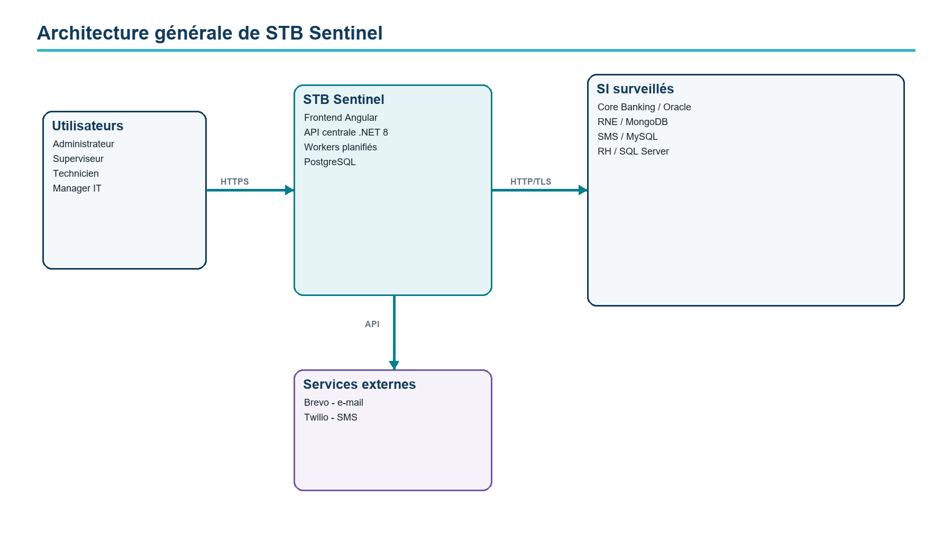
Figure 1.1 - Architecture générale de STB Sentinel

Conclusion
La solution vise à réduire le délai de détection et à structurer la réaction opérationnelle, tout en restant adaptable à de futurs SI réels.

2 Analyse des besoins et méthodologie

Introduction
Ce chapitre identifie les acteurs, formalise les besoins fonctionnels et non fonctionnels, puis organise le projet selon Scrum.

2.1 Identification des acteurs
Tableau 2.1 - Acteurs de STB Sentinel
Acteur | Responsabilité
Administrateur | Comptes, catalogue SI, endpoints, règles et configuration technique
Superviseur | Alertes, qualification, création et affectation des incidents
Technicien | Diagnostic et résolution des incidents qui lui sont affectés
Manager IT | KPI, SLA, rapports, risques et validation des décisions critiques
SI surveillé | Expose les URLs HTTP/HTTPS et certificats contrôlés
Fournisseur externe | Envoie les e-mails ou SMS demandés par la plateforme

2.2 Besoins fonctionnels
Tableau 2.2 - Synthèse des besoins fonctionnels
Gestion | Besoins couverts
Identité | Connexion JWT, profil, comptes actifs, rôles fixes et audit
Catalogue | SI, environnement, criticité, propriétaire et archivage
Endpoints | URL, type, fréquence, timeout, seuils, code et JSON attendus
Supervision | Planification, exécution manuelle, état et historique
TLS | Chaîne, dates, hôte, confiance, négociation et preuve
Alertes | Règles, confirmation, déduplication, acquittement et résolution
Incidents | Corrélation, affectation, timeline, résolution et pièces jointes
SLA | Échéances, AtRisk, Breached, Met et escalade
Maintenance | Calendrier jour/semaine/mois et suspension d'alertes
Reporting | KPI, filtres, vues, PDF, Excel et CSV

2.3 Besoins non fonctionnels
- Sécurité : authentification, autorisation côté API, mots de passe hachés et secrets non exposés.
- Fiabilité : annulation, timeouts, verrou distribué et conservation des preuves.
- Performance : contrôles planifiés indépendants, pagination et index PostgreSQL.
- Disponibilité : endpoints liveness/readiness et services conteneurisables.
- Traçabilité : audit, historique d'incident, horodatages et résultats d'envoi.
- Maintenabilité : séparation Domain, Application, Infrastructure et API.
- Ergonomie : interface responsive, états lisibles et messages orientés action.

2.4 Répartition des privilèges
Tableau 2.3 - Matrice cible des responsabilités
Gestion | Admin | Superviseur | Technicien | Manager IT
Utilisateurs | Gérer | Lire | - | Lire
SI / endpoints | Gérer | Lire et tester | Lire le périmètre | Lire
Alertes | Lire | Acquitter et qualifier | Liées aux incidents | Lire les critiques
Incidents | Lire | Créer/affecter/piloter | Traiter les siens | Valider les critiques
SLA / rapports | Configurer techniquement | Suivre | Consulter le sien | Piloter et valider
Maintenance | Administrer | Planifier | Consulter | Approuver production

2.5 Méthodologie Scrum
Le projet est découpé en incréments courts. Chaque sprint possède un objectif, des User Stories, des critères d'acceptation et une démonstration. Le Product Backlog est priorisé par valeur métier et risque technique.
Tableau 2.4 - Planification synthétique des sprints
Sprint | Objectif
Sprint 0 | Cadrage et environnement
Sprint 1 | Identité et accès
Sprint 2 | Catalogue SI et endpoints
Sprint 3 | Monitoring HTTP/API/TLS
Sprint 4 | Simulateurs et bases indépendantes
Sprint 5 | Alertes et incidents
Sprint 6 | Notifications, SLA et escalades
Sprint 7 | Maintenance, dashboard et rapports
Sprint 8 | Sécurité et qualité
Sprint 9 | DevOps et observabilité
Sprint 10 | Stabilisation et soutenance

2.6 User Stories structurantes
Tableau 2.5 - User Stories principales
ID | Acteur | Besoin
US-101 | Utilisateur | Se connecter et gérer son profil
US-201 | Administrateur | Créer un SI et ses endpoints
US-301 | Superviseur | Lancer un contrôle manuel
US-303 | Plateforme | Détecter disponibilité, latence et certificat
US-501 | Plateforme | Dédupliquer les alertes
US-502 | Superviseur | Qualifier et affecter un incident
US-503 | Technicien | Documenter et résoudre son incident
US-601 | Utilisateur | Recevoir des notifications internes, e-mail et SMS
US-701 | Manager IT | Consulter santé, SLA et rapports

2.7 Definition of Done
- code compilé et relu
- tests adaptés au risque
- autorisation API et visibilité frontend cohérentes
- migration fournie si le modèle change
- documentation mise à jour
- démonstration reproductible
- aucun secret commité

Conclusion
Le découpage Scrum rend la progression démontrable et permet de traiter en priorité la chaîne de valeur allant de la détection à la résolution.

3 Conception

Introduction
Ce chapitre transforme les besoins en architecture, modèles métier, relations de données et scénarios d'interaction.

3.1 Architecture générale
La solution sépare l'interface Angular, l'API centrale, les workers et les adaptateurs d'infrastructure. Les SI simulés restent externes au cœur de supervision et sont interrogés via HTTP/HTTPS.
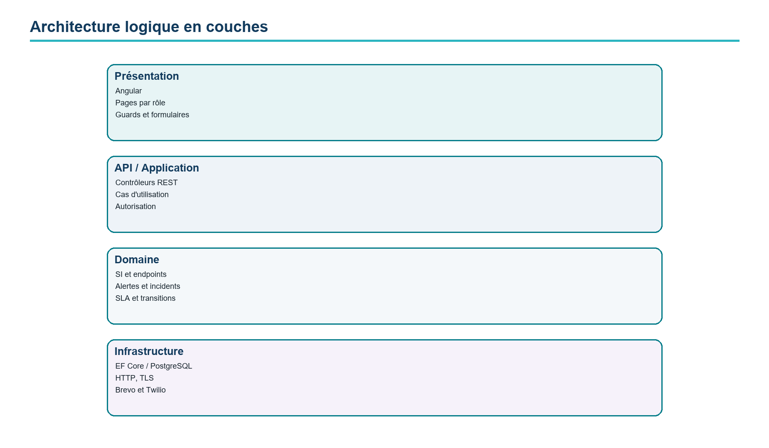
Figure 3.1 - Architecture logique en couches

3.2 Choix architectural
Le backend STB Sentinel est un monolithe modulaire en couches, et non un ensemble de microservices internes. Ce choix limite la complexité transactionnelle tout en maintenant une séparation nette des responsabilités. Les quatre SI simulés sont, eux, des services déployables indépendamment avec leurs propres bases.
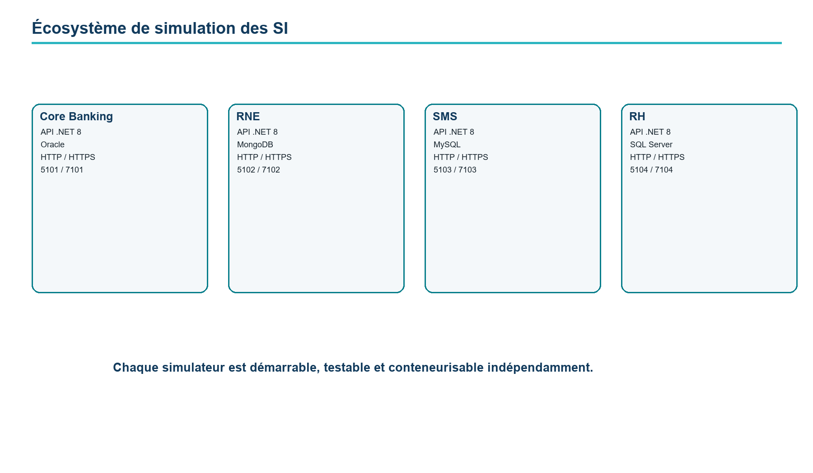
Figure 3.2 - Microservices simulant les SI

3.3 Communication
HTTP/HTTPS constitue le mécanisme principal car le monitoring doit observer le système depuis l'extérieur. RabbitMQ n'est pas obligatoire pour qualifier une architecture distribuée et ne remplace pas le polling lorsqu'un SI est totalement indisponible. Il est conservé comme évolution possible pour des événements asynchrones tels que AlertCreated ou IncidentResolved.

3.4 Modèle métier
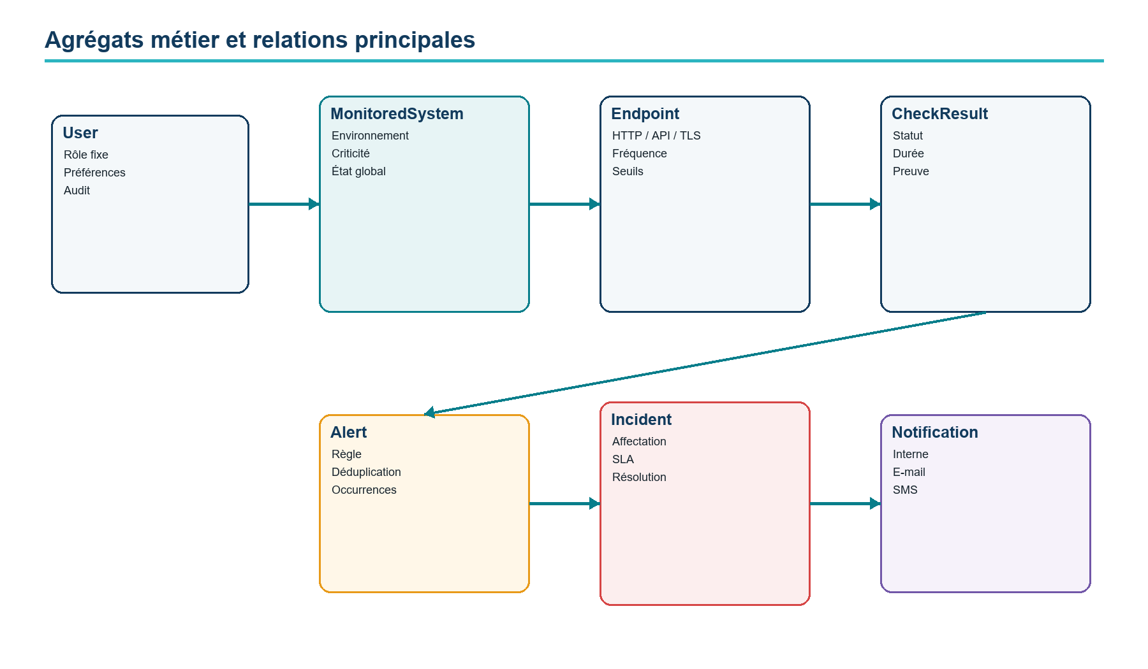
Figure 3.3 - Agrégats métier et relations principales
Le modèle persistant comprend actuellement dix-huit tables métier. Les énumérations sont stockées sous forme de texte ; le rôle est un champ de User et aucune table roles, permissions ou user_roles n'est nécessaire.
Tableau 3.1 - Organisation conceptuelle des données
Table ou groupe | Rôle
users | Comptes et rôles
monitored_systems | SI et état agrégé
monitoring_endpoints | Configuration des contrôles
check_results | Historique et preuves
alert_rules | Règles dynamiques
alerts / alert_occurrences | Anomalies dédupliquées
incidents | Cycle de traitement
incident_* | Commentaires, histoire, preuves et escalade
sla_policies | Objectifs de service
notifications | Flux interne
maintenance_windows | Périodes planifiées
saved_views | Filtres utilisateurs

3.5 Conception du monitoring
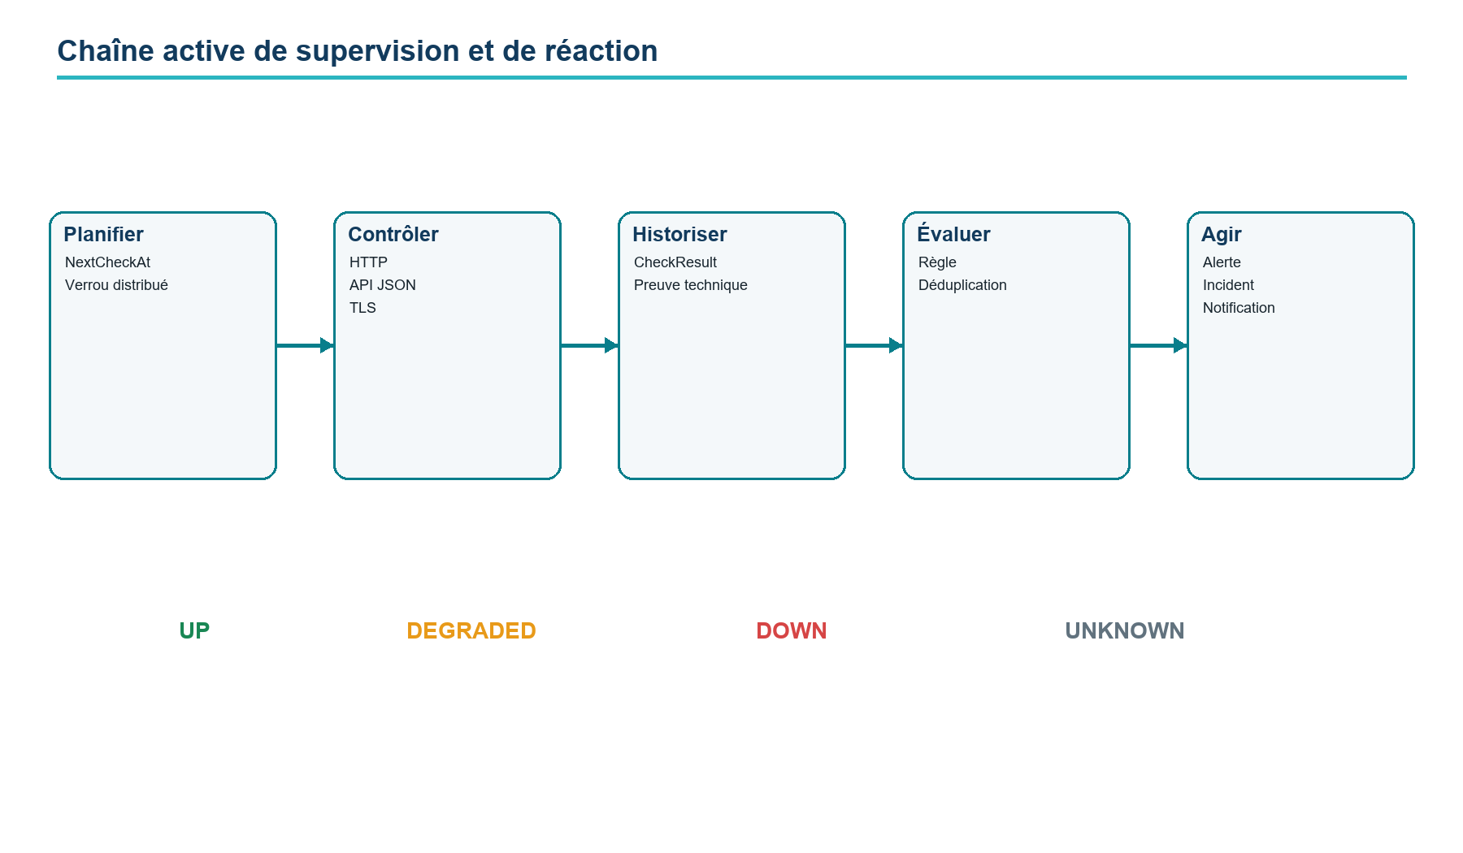
Figure 3.4 - Chaîne de supervision
L'ordre d'enregistrement est important : le résultat technique est persisté avant l'évaluation des alertes, ce qui garantit qu'une alerte référence une preuve déjà disponible.

3.6 Conception TLS
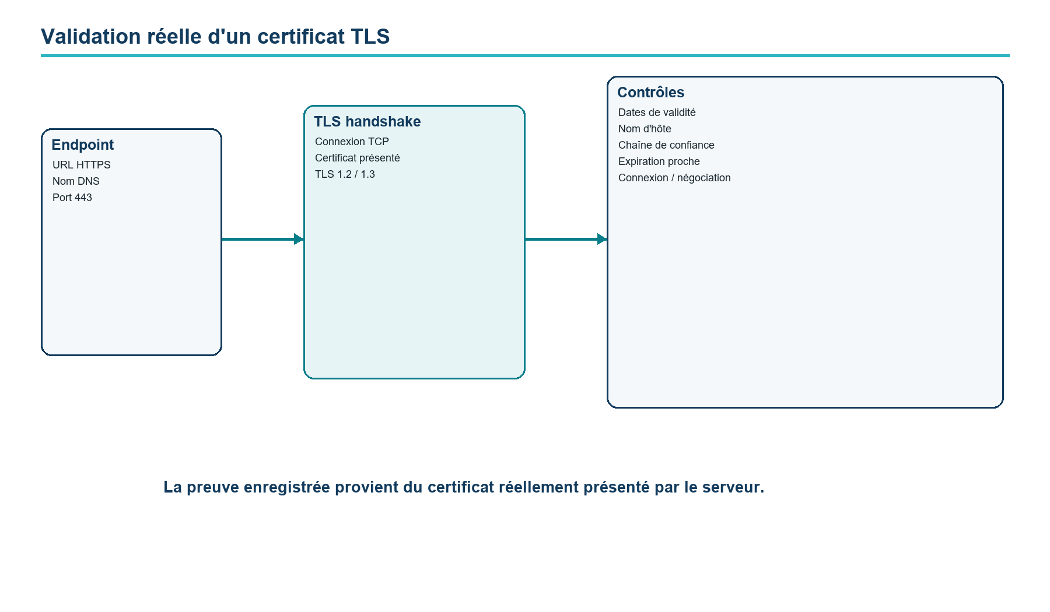
Figure 3.5 - Processus de validation TLS
Le contrôle TLS ne dépend pas de données de certificat saisies par l'administrateur. À chaque exécution, le moteur ouvre une connexion réelle, récupère le certificat présenté, construit la chaîne et enregistre les métadonnées. En production, la CA interne de la STB devra être installée dans le magasin de confiance du serveur ou du conteneur.

3.7 Cycle d'incident
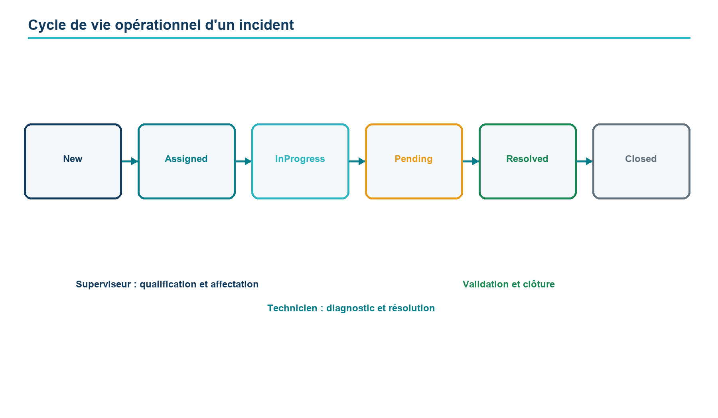
Figure 3.6 - Machine d'état d'un incident

Conclusion
La conception isole les règles métier des dépendances techniques et prépare le remplacement des simulateurs par des URLs réelles sans recompilation.

4 Réalisation

Introduction
Ce chapitre décrit les fonctionnalités effectivement présentes dans le dépôt et explique leur contribution à la chaîne métier.

4.1 Identité, authentification et audit
L'API authentifie l'utilisateur à partir de son nom ou de son e-mail, vérifie le mot de passe haché et l'état du compte, puis génère un JWT contenant le rôle. Les tentatives réussies ou échouées sont auditées. La logique empêche également la désactivation ou le changement de rôle du dernier administrateur actif.

4.2 Catalogue des SI et environnements
Un SI est défini par son code, son nom, sa description, son environnement, sa criticité et son propriétaire. Il peut être désactivé ou archivé. L'archivage est privilégié à la suppression lorsqu'un historique existe, afin de préserver les preuves et rapports.
Tableau 4.1 - Environnements gérés
Environnement | Usage
Production | Système exploité et critique
Preproduction | Validation avant mise en production
Recette | Tests fonctionnels
Development | Développement et laboratoire

4.3 Configuration des endpoints
Tableau 4.2 - Champs principaux d'un endpoint
Champ | Interprétation
URL | Adresse absolue HTTP/HTTPS
CheckType | Http, ApiJson ou Tls
HttpMethod | GET, HEAD ou POST
ExpectedStatusCode | Code attendu, généralement 200
TimeoutSeconds | Durée maximale d'attente
IntervalSeconds | Période entre deux contrôles
DegradedThresholdMs | Seuil de latence dégradée
DownThresholdMs | Seuil critique
IsCritical | Impact sur l'état global du SI
ExpectedJsonProperty / Value | Validation métier de la réponse

4.4 Exécution des contrôles
MonitoringWorker interroge les endpoints arrivés à échéance. Un verrou consultatif PostgreSQL empêche plusieurs instances de traiter simultanément le même cycle. Chaque endpoint choisit un exécuteur spécialisé et l'échec d'un contrôle n'empêche pas la poursuite des autres contrôles.

4.4.1 Contrôle HTTP
Le moteur vérifie l'accessibilité, le code de réponse, le timeout et la latence. Une réponse correcte peut donc être classée DEGRADED ou DOWN si elle dépasse les seuils configurés.

4.4.2 Contrôle API JSON
Le contrôle API étend HTTP par la lecture d'une propriété JSON. Il permet par exemple de vérifier database.available=true. Cette stratégie détecte une base indisponible uniquement si l'endpoint contrôlé dépend réellement de cette base ou expose explicitement son état.

4.4.3 Contrôle TLS
TlsCheckExecutor utilise TcpClient et SslStream pour obtenir le certificat réel. Il distingue expiration, date future, nom incorrect, chaîne non approuvée, expiration proche, connexion impossible et négociation impossible. La chaîne complète est sérialisée dans les métadonnées. La révocation en ligne CRL/OCSP reste à activer pour une cible bancaire de production.
Tableau 4.3 - Classification des erreurs TLS
Code | Signification | État
TLS_EXPIRED | Certificat expiré | DOWN
TLS_EXPIRING | Moins de 30 jours | DEGRADED ou DOWN
TLS_NAME_MISMATCH | Nom DNS absent du certificat | DOWN
TLS_UNTRUSTED | Chaîne non approuvée | DOWN
TLS_HANDSHAKE | Négociation impossible | DOWN
TLS_CONNECTION | Connexion impossible | DOWN

4.5 Alertes
Les règles d'alerte sont des entités persistées et administrables. Le moteur attend le nombre d'échecs configuré, construit une clé de déduplication et réutilise l'alerte active pendant la fenêtre définie. Chaque répétition reste liée à un CheckResult.
Tableau 4.4 - Règles initiales
Règle standard | Échecs | Déduplication
Endpoint indisponible | 2 | 15 min
Performance dégradée | 2 | 15 min
Timeout réseau | 1 | 15 min
Réponse API invalide | 1 | 15 min
Certificat bientôt expiré | 1 | 24 h
Certificat expiré | 1 | 24 h
Certificat invalide | 1 | 60 min

4.6 Incidents
Le superviseur peut créer un incident depuis une alerte. Une recherche sur le même SI et une fenêtre récente permet de rattacher plusieurs alertes à une panne commune. Le technicien documente le résumé, la cause racine, l'action corrective, l'action préventive et la preuve de résolution.

4.7 SLA et escalade
Tableau 4.5 - Politiques SLA initiales
Priorité | Réponse | Résolution
P1 Critical | 15 min | 60 min
P2 High | 30 min | 240 min
P3 Medium | 120 min | 480 min
P4 Low | 480 min | 1440 min
Un worker recalcule les états OnTrack, AtRisk, Breached et Met. Pour les P1, l'escalade persistée notifie successivement le superviseur puis le manager IT si l'incident reste ouvert. La persistance permet de reprendre le traitement après un redémarrage.

4.8 Notifications
Les notifications internes sont stockées par utilisateur. ApiNotificationChannel utilise Brevo pour l'e-mail et Twilio pour le SMS, avec un mode Simulation qui permet de tester le contrat sans consommer de quota ni stocker de secrets réels.

4.9 Maintenance
Le calendrier propose les vues jour, semaine et mois, ainsi que création, modification, annulation et suppression. Une fenêtre peut conserver les contrôles tout en supprimant temporairement la création d'alertes. Les maintenances annulées sont exclues du calendrier actif.

4.10 Dashboard et rapports
Le dashboard agrège santé des SI, disponibilité, alertes, incidents, SLA et tendances. Les mesures MTTD, MTTA et MTTR représentent respectivement les délais moyens de détection, d'acquittement et de résolution. Les résultats sont exportables en CSV, PDF et Excel .xlsx sur des périodes mensuelles ou annuelles.
Tableau 4.6 - Indicateurs opérationnels
Indicateur | Interprétation
MTTD | Temps entre début estimé et détection
MTTA | Temps entre alerte et acquittement
MTTR | Temps entre création et résolution
Disponibilité | Part des contrôles réussis
Conformité SLA | Part des incidents résolus dans le délai

4.11 Interface Angular
Tableau 4.7 - Principaux écrans Angular
Écran | Finalité
Connexion | Authentification et retour vers la route demandée
Dashboard | Synthèse adaptée au rôle
Systèmes | Catalogue et filtres
Détail SI | Endpoints, contrôles et preuves TLS
Alertes | Liste, acquittement et règles
Incidents | Filtres, vues sauvegardées et affectation
Détail incident | Timeline, pièces jointes et résolution
Calendrier | Maintenances jour/semaine/mois
Profil | Identité et préférences de notification

4.12 Limites et travaux en cours
Tableau 4.8 - Écarts entre implémentation et cible
Sujet | État ou action
Privilèges | La matrice cible de séparation stricte doit remplacer les droits encore trop larges de l'Admin.
TLS production | Activer révocation en ligne et éventuellement mTLS.
RabbitMQ | Mentionné comme cible mais absent de l'implémentation actuelle.
DevOps | Docker des simulateurs présent ; Jenkins/Kubernetes/Prometheus/Grafana restent à finaliser.
Accès SI réels | Nécessite DNS, firewall, endpoints autorisés et CA interne de confiance.

Conclusion
La réalisation couvre le cœur fonctionnel de la chaîne de supervision et rend chaque résultat traçable. Les travaux restants concernent principalement le durcissement des rôles, la production TLS et l'industrialisation.

5 DevOps, tests et déploiement

Introduction
Ce chapitre présente les éléments disponibles dans le dépôt et la cible d'industrialisation retenue.

5.1 Tests automatisés
Tableau 5.1 - Organisation des tests
Famille | Couverture
Unitaires | User, sprints 1-3, maintenance et cycle incident
Architecture | Respect des dépendances entre couches
Autorisation | Réponses 401/403 et politiques
Intégration PostgreSQL | Migrations, persistance et cycle métier
La solution compile actuellement sans erreur ni avertissement. Les tests doivent évoluer avec la nouvelle matrice des privilèges afin de vérifier que chaque rôle ne peut exécuter que ses responsabilités.

5.2 Conteneurisation
Chaque simulateur possède un Dockerfile et un fichier Docker Compose associé à sa base. La base PostgreSQL centrale est également démarrable par Compose. Cette organisation permet d'arrêter une dépendance isolément et d'observer l'impact depuis STB Sentinel.

5.3 Cible CI/CD et Kubernetes
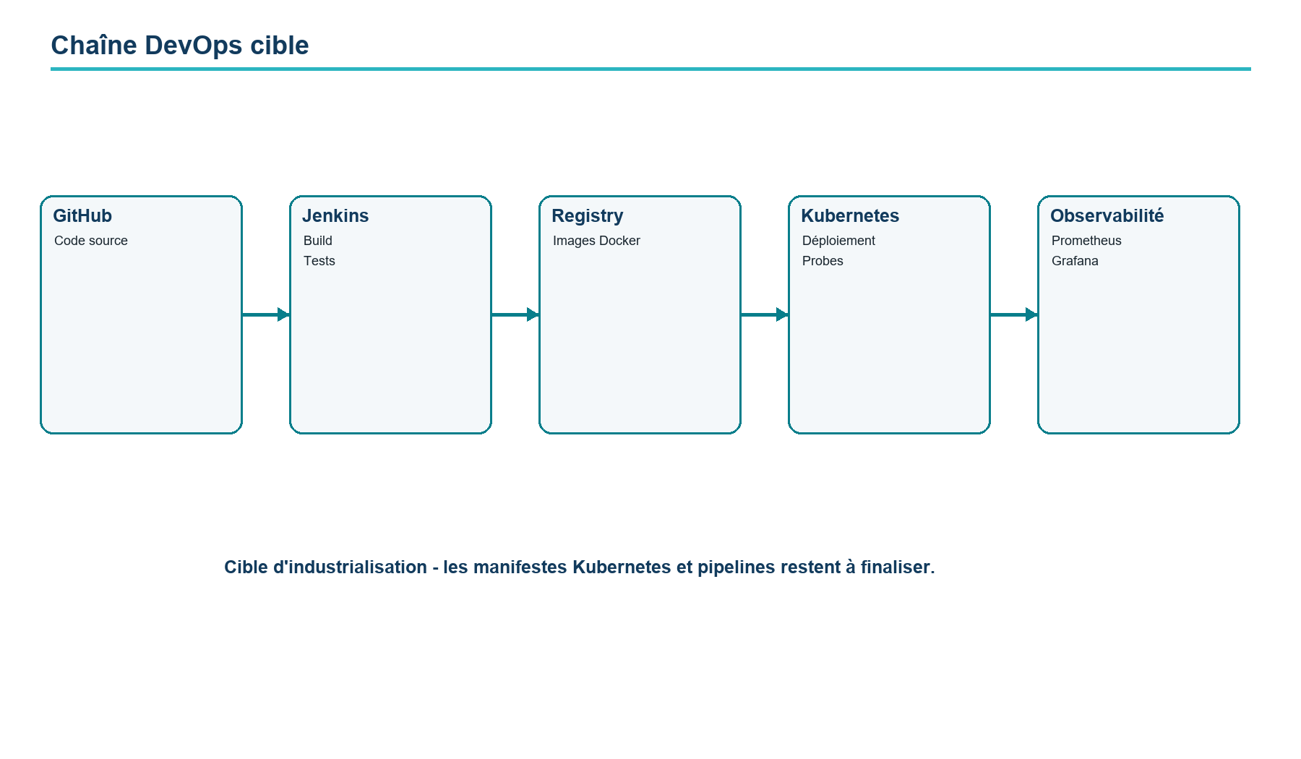
Figure 5.1 - Chaîne DevOps cible
La cible prévoit une image par composant, des manifestes Deployment, Service, ConfigMap, Secret et PVC, des probes liveness/readiness et des rolling updates. Jenkins doit enchaîner compilation, tests, analyse, construction des images, publication et smoke tests. Ces éléments sont décrits comme perspectives tant que leurs fichiers ne sont pas présents dans le dépôt.

5.4 Observabilité
Prometheus et Grafana doivent compléter la supervision fonctionnelle par des métriques techniques portant sur l'API, les workers, les simulateurs et les pods. Les métriques recommandées comprennent le nombre et la durée des contrôles, les erreurs, les alertes créées, les notifications échouées et l'état des exécutions planifiées.

5.5 Sécurité de déploiement
- injection des secrets par variables protégées ou Kubernetes Secrets
- bases non exposées publiquement
- CA interne montée dans les conteneurs de confiance
- images versionnées par SHA Git
- probes et limites de ressources
- sauvegarde et procédure de rollback
- aucune donnée réelle dans le laboratoire académique

Conclusion
La structure actuelle prépare l'industrialisation, mais la chaîne DevOps complète doit être finalisée et démontrée avant de la présenter comme acquise.

Conclusion générale et perspectives
STB Sentinel démontre qu'une plateforme centrale peut couvrir une chaîne cohérente allant du contrôle technique à la gestion opérationnelle. L'utilisation d'endpoints configurables permet de surveiller disponibilité, performance, contenu métier et certificats sans lier le moteur à un SI particulier.
Le recours à quatre simulateurs indépendants a permis d'éprouver le comportement de la plateforme en l'absence d'accès aux systèmes réels. Cette séparation reste fidèle à une intégration future : le passage en environnement STB reposera principalement sur le remplacement des URLs, l'ouverture des flux réseau, la gestion des authentifications et l'installation des autorités de certification internes.
Les perspectives prioritaires sont le durcissement de la séparation des privilèges, la validation de révocation TLS, la prise en charge éventuelle de mTLS, l'industrialisation Kubernetes/Jenkins, l'observabilité Prometheus/Grafana et l'ajout ultérieur d'une détection prédictive explicable.

Bilan
Le projet a permis de mettre en œuvre une architecture en couches, un moteur de monitoring actif, des règles dynamiques, une gestion d'incidents structurée et une stratégie de test couvrant domaine, autorisation et persistance.

Difficultés rencontrées
- modéliser des SI non accessibles réellement
- distinguer disponibilité d'API et santé de base de données
- valider TLS sans accepter silencieusement un certificat incorrect
- éviter les doubles exécutions et tempêtes d'alertes
- définir une séparation cohérente entre rôles techniques et décisionnels

Perspectives
- connexion contrôlée aux SI réels
- révocation TLS et mTLS
- service d'événements asynchrones si un besoin RabbitMQ est confirmé
- déploiement Kubernetes reproductible
- alerting technique Prometheus/Grafana
- modèles d'anomalie explicables avec validation humaine

Bibliographie et webographie
1. Schwaber, K. et Sutherland, J. The Scrum Guide, version 2020. https://scrumguides.org/scrum-guide.html
2. Microsoft. Documentation ASP.NET Core et .NET 8. https://learn.microsoft.com/aspnet/core/
3. Angular. Documentation officielle. https://angular.dev/docs
4. PostgreSQL Global Development Group. Documentation PostgreSQL. https://www.postgresql.org/docs/
5. Kubernetes. Concepts et documentation officielle. https://kubernetes.io/docs/concepts/
6. OWASP Foundation. Application Security Verification Standard. https://owasp.org/www-project-application-security-verification-standard/
7. IETF. RFC 8446 - The Transport Layer Security (TLS) Protocol Version 1.3. https://www.rfc-editor.org/rfc/rfc8446

Annexe A - Commandes principales
Tableau A.1 - Commandes de démarrage et test
Composant | Commande
Backend | dotnet run --project platform/backend/StbMonitoring.Api/StbMonitoring.Api.csproj
Frontend | npm start depuis platform/frontend
Tests | dotnet test StbMonitoring.sln
RNE | docker compose -f simulators/docker-compose.rne.yml up --build
SMS | docker compose -f simulators/docker-compose.sms.yml up --build
RH | docker compose -f simulators/docker-compose.hr.yml up --build
Core Banking | docker compose -f simulators/docker-compose.core-banking.yml up --build

Annexe B - Scénario de démonstration
1. Démarrer PostgreSQL, l'API, Angular et un simulateur.
2. Ajouter ou vérifier le SI et ses endpoints HTTP/API/TLS.
3. Exécuter un contrôle et constater l'état UP.
4. Arrêter la base du simulateur ou activer une anomalie.
5. Attendre les échecs consécutifs et observer l'alerte dédupliquée.
6. Acquitter l'alerte, créer l'incident et l'affecter.
7. Documenter la résolution et relancer le contrôle.
8. Vérifier le retour UP, la résolution et le rapport.

